***УТВЕРЖДАЮ***

Директор (должность)

Иванов Иван Иванович ФИО

«01»01 2021 г.

«Информационная система магазина Ювелир»

Спецификация требований к программному обеспечению

Действует с «01»01 2021 г.

***СОГЛАСОВАНО*** ***РАЗРАБОТЧИК***

Директор (должность) Программист (должность)

Иванов Иван Иванович ФИО Богдан Ярослав Андреевич ФИО

«01»01 2021 г. «01»01 2021 г.

Донецк 2020

**Структура проекта**

1. Логика приложения (классы и соответствующие файлы .h и .cpp):

|  |  |
| --- | --- |
| User | Любой пользователь |
| Employee | Сотрудники |
| Administrator | Администратор |
| Director | Директор |
| Check | Чек |
| Settings | Настройка |

1. Окна и GUI-элементы (классы и соответствующие файлы .h и .cpp):

|  |  |
| --- | --- |
| Главная форма | Доступ к основным функциям |
| BD | Основное окно, из него можно произвести все доступные действия с БД |
| Settings | Доступ к различным инструментам, для изменения интерфейса, работы БД. |
| PrintCheck | Окно печати чека |

Общая схема классов уровня логики приложения приведена на Рис.1.

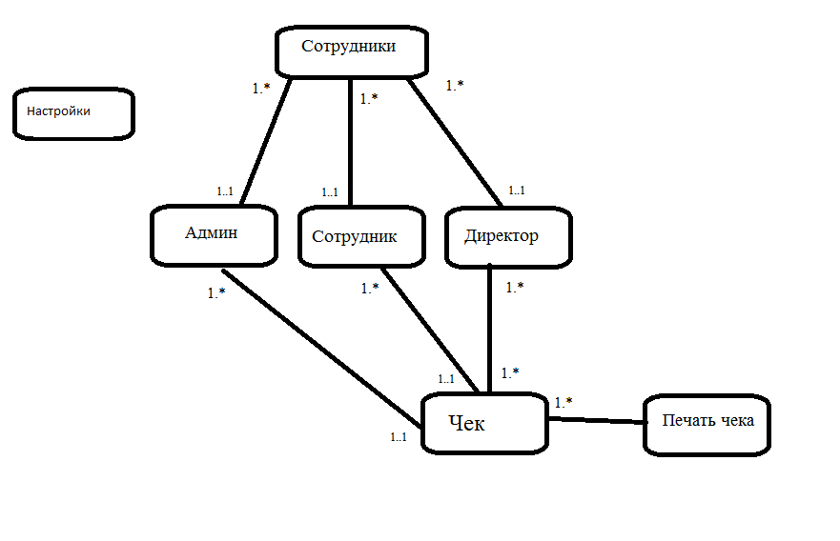

Рис.1 – UML – диаграмма классов уровня логики приложения

**Особенности реализации и использования классов**

**User**

Абстрактный класс для создания объектов принадлежащий любому пользователю. Содержит поля: Surname, Name, Middle_name, Age, Phone.

using System;

using System.Collections.Generic;

using System.Linq;

using System.Text;

namespace MyNameSpace

{

abstract class Class1

{

string Surname { get; set; }

string Name { get; set; }

string Middle_name { get; set; }

int Age { get; set; }

int Phone { get; set; }

}

}

**Employee**

Родительский класс, для всех должностей имеющихся в магазине имеет поля: Number – спец. номер сотрудника. Реализует методы: AddClassN, AddCheck, EditTheCheck, EditTheItem, EditTheClassBD, AccessLevel и Warning – предупреждение от администратора. Большинство методом наследуются классами потомков.

using System;

using System.Collections.Generic;

using System.Linq;

using System.Text;

namespace MyNameSpace

{

class Employee: human

{

int Workplace;

int Number;

void AccessLevel() { }

void Warning() { }

void AddClassN() { }

void DeleteCheck() { }

void EditTheCheck() { }

void EditTheEitem() { }

void EditTheClassBD() {}

}

}

**Administrator**

Класс администраторов. Реализует методы: AddClassN, AddCheck, EditTheCheck, EditTheItem. Класс Администратора позволяет самому администратор выполнять большинство функций приложения, которые недоступны в реализации более низкого уровня доступа.

using System;

using System.Collections.Generic;

using System.Linq;

using System.Text;

namespace MyNameSpace

{

class Administrator:Employee

{

void AddClassN() { }

void DeleteCheck() { }

void EditTheCheck() { }

void EditTheEitem() { }

}

}

**Director**

Классу Директор доступны все имеющиеся приложения, Полностью включая функционал Администратора. Реализует методы: AddClassN, AddCheck, EditTheCheck, EditTheItem, EditTheClassBD.

using System;

using System.Collections.Generic;

using System.Linq;

using System.Text;

namespace MyNameSpace

{

class Director:Employee

{

void AddClassN() { }

void DeleteCheck() { }

void EditTheCheck() { }

void EditTheEitem() { }

void EditTheClassBD() {}

}

}

**Barten**

Сотруднику доступны следующие методы: AddClassN, AddCheck, EditTheCheck. Функционал сотрудника ниже, чем администратора и директора.

using System;

using System.Collections.Generic;

using System.Linq;

using System.Text;

namespace MyNameSpace

{

class Barten:Employee

{

void AddClassN() { }

void DeleteCheck() { }

void EditTheCheck() { }

}

}

**Check**

Чек имеет небольшое количество функций, которые так же наследуются от Employer.

using System.Text;

namespace MyNameSpace

{

class Waiter:Employee

{

Void printCheck() {}

}

}

**Описание control flow основных частей проекта**

**Авторизация**

При открытии приложения, появляется главное окно предоставляющее следующие кнопки использования: Создать чек, Меню, а так же База данных.

При создании чека, появляются перечни данных, которые следует заполнить, после добавления новой строки в BD заносятся новые данных. Создание чека доступно для всех пользователей приложения.

Во вкладке меню находится перечень доступных для покупки товара . Которые так же находятся в базе данных, их можно добавить, редактировать, а так же удалить